

Laboratorio 4
PROPIEDADES COLIGATIVAS
Kimberly. 4-837-1235 kimberly.saldaña@unachi.ac.pa
Curso de Química (105), Escuela de Química, Facultad de Ciencias Naturales y Exactas.
Universidad Autónoma de Chiriquí (UNACHI).
Summary
The aim of this experiment was to analyze the colligative properties of aqueous solutions, specifically vapor pressure lowering, boiling point elevation, freezing point depression, and osmotic pressure. Several tests were performed: evaporation with and without an oil layer, heating of aqueous NaCl solutions, cooling of salt-water mixtures, and exposure of red blood cells to hypotonic and isotonic media. The experimental results showed a clear dependence of these physical changes on the number of solute particles present in solution. Although minor deviations from theoretical predictions were observed due to experimental limitations, the results confirmed the principles of colligative properties. These findings have significant implications in industrial processes, everyday applications such as antifreeze or food preservation, and biological systems where osmotic balance is crucial.

Keywords:
Colligative properties, vapor pressure, boiling point elevation, freezing point depression, osmotic pressure, NaCl aqueous solutions.
Objetivo:
- Verificar experimentalmente cómo la adición de diferentes solutos modifica las propiedades físicas del agua.
- Relacionar las variaciones observadas con las leyes que rigen las propiedades coligativas.
- Identificar aplicaciones prácticas y biológicas de los fenómenos coligativos.
Marco Teórico:
Las propiedades coligativas son aquellas que dependen únicamente de la cantidad relativa de partículas de soluto en la disolución, sin importar su identidad química (Chang & Goldsby, 2013).
- Disminución de la presión de vapor
Cuando un soluto no volátil se disuelve en un solvente, disminuye la fracción molar del solvente en la superficie, lo que reduce la presión de vapor de la disolución respecto al solvente puro. Este fenómeno se explica por la ley de Raoult, que establece:
Donde es la presión de vapor del solvente en la disolución, su fracción molar, y la presión de vapor del solvente puro (Petrucci et al., 2017).
- Elevación del punto de ebullición
La reducción en la presión de vapor implica que se requiere mayor temperatura para que la disolución alcance la presión atmosférica. El incremento de la temperatura de ebullición se expresa como:
Donde es la constante ebulloscópica, la molalidad, e el factor de van’t Hoff (Atkins & de Paula, 2010).
- Descenso del punto de congelación
El soluto interfiere en la formación del sólido cristalino, lo que retrasa la congelación. La relación se describe como:
Donde es la constante crioscópica (Zumdahl & Zumdahl, 2014).
- Presión osmótica
Es la presión mínima que se debe aplicar para detener el flujo de solvente a través de una membrana semipermeable. Se calcula con la ecuación:
Donde es la molaridad, la constante de los gases, y la temperatura absoluta. Este fenómeno tiene especial importancia en sistemas biológicos, como en la estabilidad de los glóbulos rojos (Brown, 2018).
En el caso de solutos electrolíticos como el NaCl, el efecto coligativo es mayor porque el compuesto se disocia en iones, aumentando el número de partículas en disolución (Petrucci et al., 2017).
Materiales y Reactivos:
Material | Capacidad
Vaso químico | 3 x 50 mL
Vaso químico | 600 mL
Termómetro | 150 °C
Tubos de ensayo | 3 unidades
Tubos de centrífuga | 2 unidades
Olla para baño maria | 1 unidad
Plancha | 1 unidad

Reactivo | Cantidad usada
Agua destilada | 100 mL
NaCl | 2 bolsas
Solución de NaCl 0.11 M | 10 mL
Aceite de motor | 30 mL
Hielo | Suficiente para baño frío
Sangre | 2 mL

Esquema Experimental:
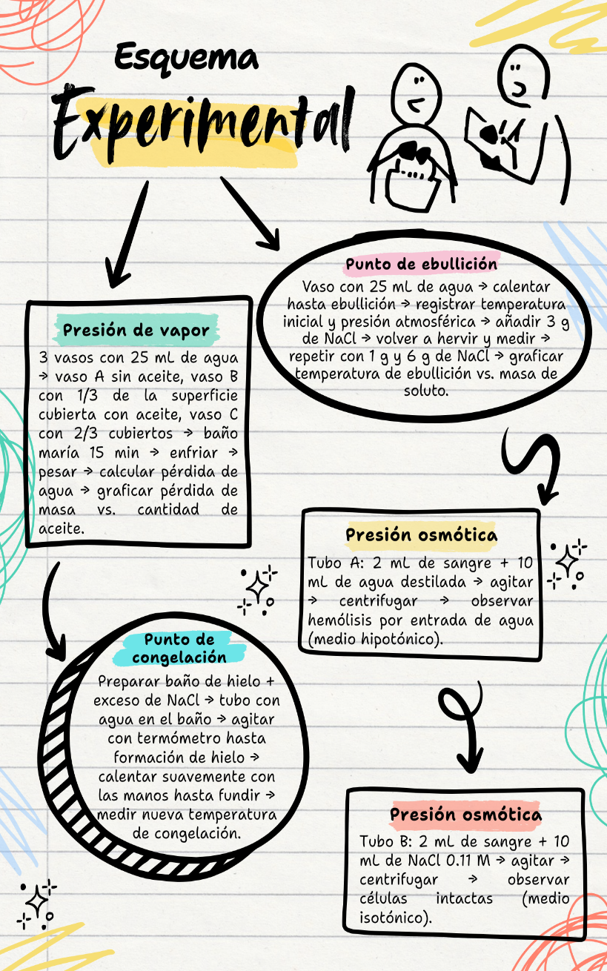

Resultados:
Presión de vapor
Tabla 1.
Datos para realizar presión de vapor
Vaso | Vaso solo (g) | Con agua (g) | Con aceite (g) | Total (g)
A | 49.08 | 50.05 | – | 92.05
B | 49.01 | 50.09 | 10.08 | 109.89
C | 48.91 | 50.00 | 20.02 | 118.87
Pérdida de masa después de evaporación:
Vaso A: 92.05 – 49.08 = 42.97 g
Vaso B: 109.89 – 49.01 = 59.98 g
Vaso C: 118.87 – 48.91 = 69.96 g
Figura 1.
Pérdida de masa de agua en función de la cantidad de aceite añadido.
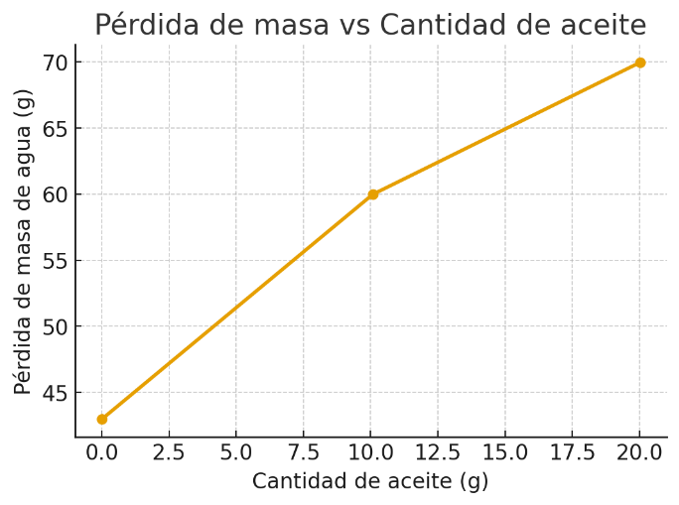
Como se observa en la Figura 1, la pérdida de masa de agua disminuye cuando la superficie está parcialmente cubierta por aceite.

Punto de ebullición
Tabla 2.
Variación del punto de ebullición en función de la masa de NaCl añadida.
Cantidad de NaCl (g) | Temperatura de ebullición (°C)
0.0 | 100.0
3.0 | 100.5
1.0 | 101.2
6.0 | 101.7
Aumento progresivo de la temperatura de ebullición al incrementar la masa de NaCl en la disolución.
Descenso crioscópico
Tabla 3.
Depresión del punto de congelación del agua al añadir NaCl.
Condición | Tiempo (min) | Temperatura (°C)
Agua pura – primer baño de hielo | < 5 | 19
Descongelación | 2:20 | –
Agua con exceso de NaCl – segundo baño | 2:02 | –2.0
El agua pura congeló en menos de 5 minutos. Al añadir NaCl, el punto de congelación descendió aproximadamente a –2 °C.
El agua pura congela cerca de los 0 °C, mientras que la adición de NaCl provoca un descenso en el punto de congelación, llegando a –2 °C en el segundo baño.
Presión osmótica
Figura 2.
Observación de la presión osmótica en glóbulos rojos expuestos a diferentes medios.

En agua destilada los eritrocitos sufren hemólisis (medio hipotónico), mientras que en NaCl 0.11 M se mantienen intactos (medio isotónico).
Cuadro 4.
Observaciones de la presión osmótica en eritrocitos.
Tubo | Condición experimental | Observación
A | Sangre + H₂O | Hemólisis (ruptura de glóbulos rojos por entrada de agua)
B | Sangre + NaCl 0.11 M | No hubo hemólisis, las células se mantuvieron íntegras
Discusión:
La teoría establece que la presión de vapor de un disolvente disminuye cuando se introduce un soluto no volátil o una barrera física que limite la superficie de evaporación (Petrucci, Herring, Madura & Bissonnette, 2017). En este caso, el aceite de motor no se mezcla con el agua, sino que forma una capa superficial que reduce el área de contacto entre el agua y el aire. Esto explica que, a mayor cantidad de aceite, la pérdida de agua por evaporación se ve reducida en comparación con el agua sin cubrir (Figura 1).
De manera similar, el aumento del punto de ebullición observado con NaCl coincide con la teoría de la elevación ebulloscópica, que depende de la molalidad del soluto y de la constante ebulloscópica del agua (Chang & Goldsby, 2013). Cada incremento en la cantidad de NaCl produjo un aumento progresivo en la temperatura de ebullición, confirmando que las propiedades coligativas dependen del número de partículas en disolución y no de su naturaleza química.
En el caso del punto de congelación, se observó una disminución cuando se agregó NaCl, lo cual concuerda con la depresión crioscópica descrita en la literatura (Brown, Lemay, Bursten & Murphy, 2014). Este descenso en la temperatura de congelación explica fenómenos cotidianos como el uso de sal en carreteras heladas para evitar la formación de hielo.
Finalmente, la prueba de presión osmótica con sangre mostró hemólisis en el tubo con agua, debido a la entrada de solvente en un medio hipotónico, mientras que en el tubo con NaCl 0.11 M los eritrocitos permanecieron intactos. Este comportamiento es consistente con lo esperado en soluciones isotónicas, donde no existe gradiente osmótico neto (Nelson & Cox, 2017).
En conjunto, los resultados concuerdan con la teoría de las propiedades coligativas y muestran experimentalmente cómo la adición de un soluto o barrera superficial modifica las propiedades físicas del agua.
Conclusión:
Se confirmó que la incorporación de solutos y la reducción de superficie libre del agua modificaron de manera evidente sus propiedades físicas.
Se demostró que los cambios registrados en presión de vapor, ebullición, congelación y presión osmótica corresponden con lo predicho por las leyes coligativas.
Se estableció que los fenómenos estudiados tienen aplicación en procesos industriales, en la formulación de soluciones médicas y en el control de condiciones ambientales.
Cuestionario:
- ¿Cómo la adición de un soluto no volátil genera propiedades coligativas?
Porque disminuye la fracción molar del solvente, reduciendo la presión de vapor. Esto implica mayor temperatura para hervir, menor para congelar y la generación de gradientes osmóticos.
- ¿Qué es la constante ebulloscópica?
Es la constante Kᵇ de un disolvente que relaciona el aumento del punto de ebullición con la molalidad de la disolución: ΔT_b = Kᵇ * m * i.
- ¿Qué es la constante crioscópica?
Es la constante Kᶠ que relaciona la disminución del punto de congelación con la molalidad: ΔT_f = Kᶠ * m * i.

Bibliografía:
Atkins, P., & de Paula, J. (2010). Atkins’ Physical Chemistry (9th ed.). Oxford University Press.
Brown, T. L. (2018). Chemistry: The Central Science (14th ed.). Pearson.
Chang, R., & Goldsby, K. (2013). Chemistry (11th ed.). McGraw-Hill.
Zumdahl, S., & Zumdahl, S. (2014). Chemistry (9th ed.). Cengage Learning.
Petrucci, R. H., Herring, F. G., Madura, J. D., & Bissonnette, C. (2017). General Chemistry: Principles and Modern Applications (11th ed.). Pearson.
Universidad Nacional Autónoma de México (UNAM). (2021). Propiedades coligativas. Recuperado de https://quimica.unam.mx

